SỞ GD&ĐT TẠO HÀ NỘI  TRƯỜNG THPT SÓC SƠN  ĐỀ CHÍNH THỨC  ( Đề thi có 04 trang ) | KỲ THI THỬ TỐT NGHIỆP THPT LẤN 1 NĂM 2023  Bài thi: KHOA HỌC TỰ NHIÊN  Môn thi thành phần: VẬT LÝ  Thời gian làm bài: 50 phút, không kể thời gian phát đề
Mã đề 001
Họ và tên thí sinh…………………………………….Số báo danh………………

HƯỚNG DẪN GIẢI CHI TIẾT
Chương 1. 7 câu = 4 + 1 + 1 + 1
Câu 1: Biểu thức li độ của vật dao động điều hòa có dạng x = Acos(ωt + φ), trong đó A, ω và là các hằng số. Đại lượng ω được gọi là
A. tần số góc. B. pha ban đầu. C. biên độ. D. li độ.
Hướng dẫn: Chọn A.
Câu 2: Trong dao động tắt dần, đại lượng nào sau đây luôn giảm dần theo thời gian?
A. Thế năng. B. Li độ. C. Cơ năng. D. Động năng.
Hướng dẫn: Chọn C.
Dao động tắt dần có biên độ giảm dần theo thời gian, cơ năng tỉ lệ bình phương biên độ , nên cơ năng giảm dần theo thời gian.
Câu 3: Một vật tham gia đồng thời 2 dao động điều hòa cùng phương cùng tần số lần lượt có phương trình x₁=Acos(ωt)(cm) và x₂ = Acos(ωt + π/2)(cm). Biên độ dao động tổng hợp bằng:
A. 0. B. Acm. C. A cm. D. 2A cm.
Hướng dẫn: B.
Hai dao động vuông pha nên biên độ dao động tổng hợp
Câu 4: Chu kì dao động của con lắc đơn không phụ thuộc vào
A. khối lượng quả nặng. B. vĩ độ địa lí. C. gia tốc trọng trường. D. chiều dài dây treo.
Hướng dẫn: Chọn A
Chu kì con lắc đơn . Chu kì phụ thuộc vào l, g , g thay đổi theo vĩ độ địa lý.
Chu kì không phụ thuộc m. Chọn A

Câu 5: Một chất điểm có khối lượng m dao động điều hoà. Đồ thị biểu diễn li độ x theo vận tốc v của chất điểm là
A. đường elip. B. đường parabol. C. đường hypebol. D. đoạn thẳng.
Hướng dẫn: Chọn A
. A, ω là hằng số. Đồ thị biểu diễn li độ x theo vận tốc là đường elip. Chọn A
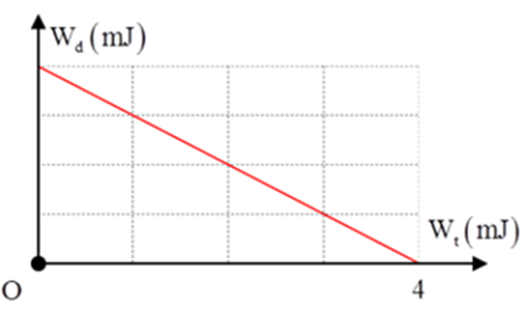
Câu 6: Động năng trong quá trình dao động của một con lắc lò xo được mô tả theo thế năng của nó bằng đồ thị như hình vẽ. Cho biết khối lượng của vật bằng 100 g, vật dao động giữa hai vị trí cách nhau 8 cm. Tần số góc của dao động là:
A. 5 rad/s. B. 10 rad/s.
C. rad/s. D. rad/s.
Hướng dẫn: Chọn D
Vật dao động giữa hai vị trí cách nhau 8 cm = 2A (độ dài quỹ đạo)
A = 4 cm.
.Tính . Chọn D

Câu 7: Cho hệ vật gồm lò xo nhẹ có độ cứng k= 10 N/m, vật M có khối lượng 30g được nối với vật N có khối lượng 60g bằng một sợi dây không dãn vắt qua ròng rọc như hình bên. Bỏ qua mọi ma sát, bỏ qua khối lượng dây và ròng rọc. Ban đầu giữ M tại vị trí để lò xo không biến dạng, N ở xa mặt đất, thả nhẹ M để cả 2 vật cùng chuyển động, sau 0,2 s thì dây bị đứt. Sau khi dây đứt, M dao động điều hòa trên mặt phẳng nằm ngang với biên độ A. Lấy g = 10 m/s² (π² = 10). Giá trị của A bằng:
A. 10,4 cm. B. 8,3 cm. C. 9,5 cm. D. 13,6 cm.
M
N
k

Hướng dẫn giải: Sau khi thả M: hệ 2 vật dao động
Quanh vị trí cân bằng O‘ cách O ( vị trí lò xo không biến dạng)
.
Ta thấy biên độ dao động của hệ là sau khi thả M là 6cm và tần số góc dao động
Chu kì dao động của hệ M+N: .
Thời điểm t = 0, M ở biên âm, sau thời gian t₁= 0,2 s =T/3 thì M tại vị trí x₁ = A/2 = 3 cm và có tốc độ lúc này đứt dây nên: vị trí cân bằng thay đổi, tần số dao động cũng thay đổi vì chỉ còn lại vật M dao động.
So với O, vị trí vật M =r tọa độ x = OO‘ + 3= 6+3=9 cm và
Biên độ mới . Chọn C.
Chương 2. 6 câu = 1 + 3 + 1 + 1
Câu 8: Sóng ngang là sóng có phương
A. dao động trùng với phương truyền sóng. B. truyền sóng là phương ngang.
C. dao động theo phương ngang. D. dao động vuông góc với phương truyền sóng.
Đáp án: D
Câu 9: Trên một sợi dây có sóng dừng với bước sóng là λ. Khoảng cách giữa một nút sóng và một bụng sóng liền kề là
A. λ/2. B. 2λ. C. λ/4. D. λ.
Hướng dẫn: Chọn C
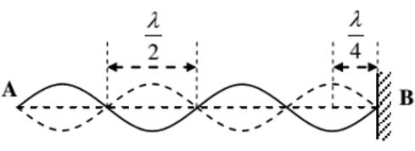
Khoảng cách một nút, một bụng liền kề cách nhau λ/4. Chọn C
Câu 10: Một người quan sát trên mặt nước biển thấy một cái phao nhô lên 5 lần trong 20(s) và khoảng cách giữa hai đỉnh sóng liên tiếp là 2(m). Vận tốc truyền sóng biển là:
A. 40 cm/s. B. 50 cm/s. C. 60 cm/s. D. 80 cm/s.
Hướng dẫn: Chọn A
Phao nhô lên 5 lần ứng với 5 đỉnh sóng có 4T = 20s. Suy ra T = 5 s.
λ = 2m. Có . Vận tốc v = 0,4 m. Chọn A
Câu 11: Một sóng truyền theo trục Ox với phương trình u = acos(2πt – 0,02πx) (u và x tính bằng cm, t tính bằng giây). Tốc độ truyền của sóng này là
A. 100 cm/s. B. 150 cm/s. C. 200 cm/s. D. 50 cm/s.
Hướng dẫn: Chọn A
Ta có . Tính λ = 100 cm. Chọn A
Câu 12: Một nguồn âm điểm phát âm đẳng hướng trong không gian. Giả sử không có sự hấp thụ và phản xạ âm. Tại một điểm cách nguồn âm 10 m thì mức cường độ âm là 80 dB. Tại điểm cách nguồn âm 1m thì mức cường độ âm bằng
A. 90 dB. B. 110 dB. C. 120 dB. D. 100 dB.
Hướng dẫn: Chọn D
d₁ = 10 m, d₂ = 1m, L₁ = 80dB. Áp dụng =>L₂ = 100 dB. Chọn D
Câu 13: Ở mặt chất lỏng, tại hai điểm và cách nhau 28 cm có hai nguồn dao động cùng pha theo phương thẳng đứng phát ra hai sóng kết hợp. Gọi và là hai đường thẳng ở mặt chất lỏng cùng vuông góc với đoạn thẳng và cách nhau 9 cm. Biết số điểm cực đại giao thoa trên và tương ứng là 7 và 3. Số điểm trên đoạn thẳng dao động với biên độ cực đại và cùng pha với trung điểm của là
A. 8. B. 7. C. 9. D. 6.
Hướng dẫn:
Nhận thấy: số cực đại trên và đều là các số lẻ, do đó giao điểm giữa với chúng phải là một cực đại. Số cực đại trên là 3 → giao điểm giữa với là cực đại ; Số cực đại trên là 7 → giao điểm giữa với là cực đại .

Xét hai trường hợp:
và cùng một bên so với đường trung trực | và hai bên so với đường trung trực
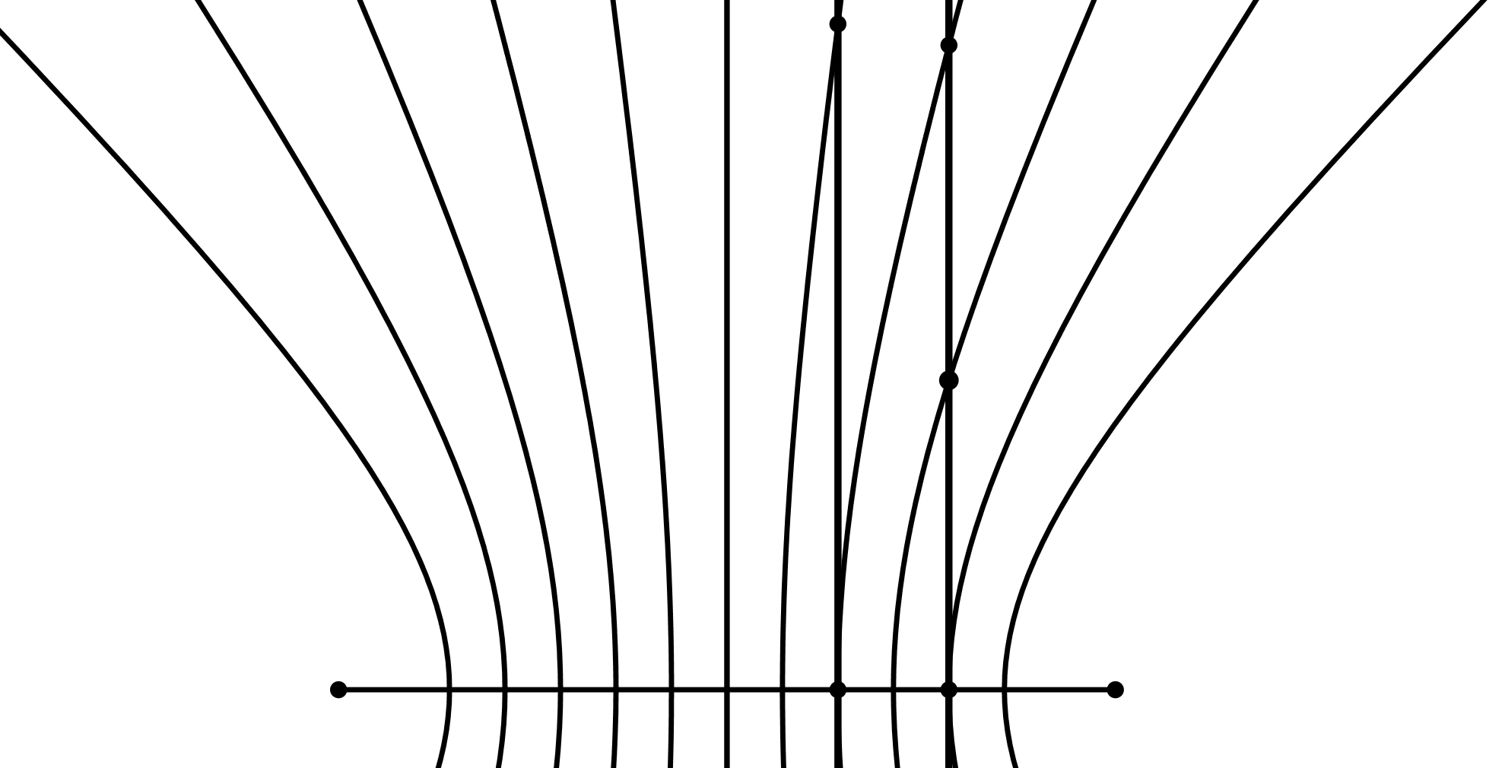  → cm.  Số cực đại trên :  → Các điểm cực đại cùng pha với I (k=0) tương ứng (không có trong đáp án) | 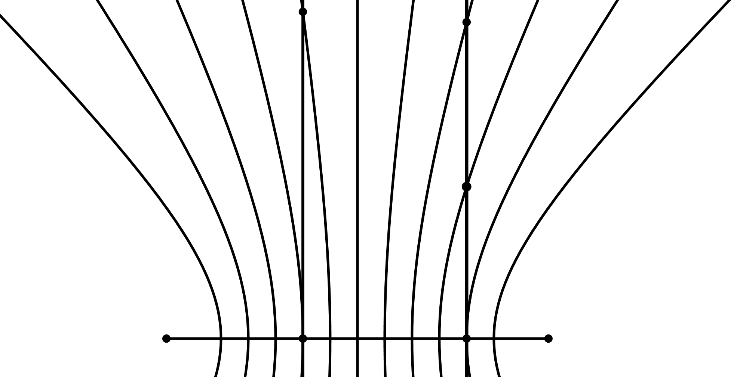  → cm → cm.  Số cực đại trên :  Các điểm cực đại cùng pha với I ( k=0) tương ứng ( có 8 điểm )

Chương 3. 8 câu = 3 + 2 + 2 + 1
Câu 14: Khi núm xoay của đồng hồ đo điện đa năng hiện số DT-9202 đặt ở vị trí DCV - 20 V thì nó được dùng làm chức năng
A. vôn kế đo hiệu điện thế một chiều và giới hạn thang đo là 20 V.
B. vôn kế đo hiệu điện thế xoay chiều và giới hạn thang đo là 20 V.
C. ampe kế đo dòng một chiều và giới hạn thang đo là 20 A.
D. ampe kế đo dòng xoay chiều và giới hạn thang đo là 20 A.
Đáp án: A
Câu 15: Máy biến áp là thiết bị
A. biến đổi tần số của dòng điện xoay chiều.
B. có khả năng biến đổi điện áp hiệu dụng của dòng điện xoay chiều mà không làm thay đổi tần số.
C. làm tăng công suất của dòng điện xoay chiều.
D. biến đổi dòng điện xoay chiều thành dòng điện một chiều.
Đáp án: B
Câu 16: Nếu trong một đoạn mạch điện xoay chiều không phân nhánh, cường độ dòng điện sớm pha so với điện áp giữa hai đầu đoạn mạch, thì đoạn mạch này gồm có
A. tụ điện và cuộn dây có điện trở thuần. B. cuộn dây thuần cảm và tụ điện.
C. điện trở thuần và tụ điện. D. điện trở thuần và cuộn cảm.
Đáp án: C
Câu 17: Cho dòng điện có cường độ i = 2cos100πt (i tính bằng A, t tính bằng s) chạy qua một đoạn mạch chỉ có cuộn dây thuần cảm có độ tự cảm L = H. Điện áp hiệu dụng ở hai đầu cuộn dây bằng
A. 200 V. B. 250 V. C. 400 V. D. 220 V.
Hướng dẫn: Chọn A
Cảm kháng ; Điện áp hiệu dụng U_{L} = I.Z_{L}= 2.100= 200V
Câu 18: Đặt một điện áp xoay chiều có giá trị hiệu dụng U vào hai đầu đoạn mạch AB gồm cuộn cảm thuần L, điện trở thuần R và tụ điện C mắc nối tiếp. Gọi U_{L}, U_{R} và U_{C_}lần lượt là các điện áp hiệu dụng giữa hai đầu mỗi phần tử. Biết điện áp giữa hai đầu đoạn mạch AB lệch pha π/2 so với điện áp giữa hai đầu đoạn mạch gồm R và C . Hệ thức nào dưới đây là đúng?
A. . B. .
C. . D. .
Hướng dẫn: Ta có ;
Câu 19: Một biến thế có hao phí điện năng bên trong xem như không đáng kể, khi cuộn 1 nối với nguồn xoay chiều U₁ = 110 V thì hiệu điện thế đo được ở cuộn 2 là U₂ = 220 V. Nếu nối cuộn 2 với nguồn U₁ thì hiệu điện thế đo được ở cuộn 1 là
A. 110 V. B. 45 V. C. 220 V. D. 55 V.
Hướng dẫn:
Cuộn 1 nối vào nguồn U₁: ( cuộn 1 là sơ cấp; cuộn 2 là thứ cấp)

Cuộn 2 nối vào nguồn U₁: ( cuộn 2 là sơ cấp, cuộn 1 là thứ cấp )
Câu 20: Nối 2 cực của một máy phát điện xoay chiều một pha vào hai đầu đoạn mạch AB gồm điện trở thuần R = 60 Ω, cuộn dây thuần cảm L và một tụ điện có điện dung Cmắc nối tiếp. Bỏ qua điện trở các cuộn dây của máy phát. Khi roto của máy quay với tốc độ n vòng/phút thì cường độ dòng điện hiệu dụng trong đoạn mạch là 1 A và dòng điện tức thời trong mạch nhanh pha π/4 so với điện áp tức thời giữa hai đầu đoạn mạch. Khi roto quay với tốc độ 2n vòng/phút thì dòng điện trong mạch cùng pha với điện áp tức thời giữa hai đầu mạch. Cường độ hiệu dụng của dòng điện trong mạch khi đó là
A. 2 A. B. 4 A. C. 5 A. D. $2\sqrt{2}$ A.
Hướng dẫn: Chọn D
. ; ;
Tốc độ quay n: (1) ;
Tốc độ quay 2n: (3) . i cùng pha u,
Thay vào (2) Tính

Thay . Lập tỉ số (1): (3). Tính I₂ =

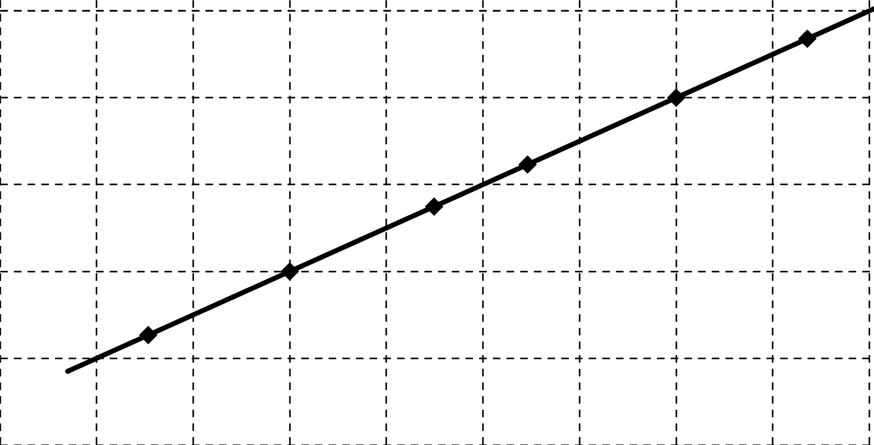
Câu 21: Trong giờ thực hành để đo độ tự cảm L và điện trở trong r của một cuộn dây, học sinh đặt điện áp xoay chiều có tần số góc ω thay đổi được vào hai đầu cuộn dây rồi đo tổng trở Z. Hình bên là đồ thị biểu diễn sự phụ thuộc của Z² theo ω². Tổng trở của cuộn dây khi tần số góc của điện áp là ω=100π rad/s gần đúng bằng

A. 63 Ω. B. 64 Ω. C. 50 Ω. D. 40 Ω.

Hướng dẫn: Chọn A.

Ta có: .
Từ đồ thị:
- tại thì .
- tại thì .
→ → H và Ω.
Khi rad/s thì Ω.

Chương 4. 3 câu = 2 + 1
Đáp án:

Câu 22: Trong một mạch dao động gồm cuộn dây thuần cảm có độ tự cảm L và tụ điện có điện dung C, đang có dao động điện từ tự do. Chu kỳ dao động của dòng điện trong mạch là:
A. T = . B. T =. C. T = . D. T = .
Đáp án:
Câu 23: VINASAT-2 là vệ tinh viễn thông địa tĩnh của Việt Nam do nhà thầu Lockheed Martin - đối tác cung cấp VINASAT-1, sản xuất trên nền tảng khung A2100. Vệ tinh VINASAT-2 được phóng vào lúc từ 5 giờ 13 phút (giờ Hà Nội) ngày 16 tháng 5 năm 2012 tại bãi phóng Kourou ở Guyana thuộc Nam Mỹ bằng tên lửa Ariane-5 ECA. Thông tin liên lạc giữa vệ tinh và Trái Đất bằng
A. Sóng trung. B. Sóng dài. C. Sóng ngắn. D. Sóng cực ngắn.
Đáp án: D
Sóng điện từ xuyên qua tầng điện li và truyền được đi xa có năng lượng lớn là sóng cực ngắn.
Câu 24: Một mạch dao động điện từ có L = 5 mH; C = 31,8 μF, hiệu điện thế cực đại trên tụ là 8 V. Khi hiệu điện thế trên tụ là u = 4 V thì cường độ dòng điện trong mạch có độ lớn
A. 5 mA. B. 0,25 mA. C. 0,55 A. D. 0,25 A.
Đáp án: Trong mạch dao động LC ta có
. Thay số
Tìm được i = 0,55A

Chương 5. 4 câu = 2 + 1 + 1
Câu 25: Trong một thí nghiệm, người ta chiếu ánh sáng hồ quang điện vào khe hẹp của một máy phân tích quang phổ, rồi dùng cặp nhiệt điện dịch chuyển dọc theo các vạch sáng và ra cả vùng tối trên màn hứng ảnh của máy. Thí nghiệm này là thí nghiệm:
A. Phát hiện tia X. B. Phát hiện tia hồng ngoại; tia tử ngoại.
C. Về giao thoa ánh sáng. D. Về hiện tượng quang điện.
Đáp án: Chọn B
Câu 26: Quang phổ liên tục
A. phụ thuộc vào nhiệt độ của nguồn phát mà không phụ thuộc vào bản chất của nguồn phát.
B. phụ thuộc vào bản chất và nhiệt độ của nguồn phát.
C. không phụ thuộc vào bản chất và nhiệt độ của nguồn phát.
D. phụ thuộc vào bản chất của nguồn phát mà không phụ thuộc vào nhiệt độ của nguồn phát.
Đáp án: Chọn A
Câu 27: Hiện tượng giao thoa ánh sáng là bằng chứng thực nghiệm chứng tỏ ánh sáng
A. là sóng siêu âm. B. có tính chất sóng. C. là sóng dọc. D. có tính chất hạt.
Đáp án: Chọn B
Câu 28: Thực hiện thí nghiệm Y-âng về giao thoa với ánh sáng đơn sắc có bước sóng 0,6 μm, khoảng cách giữa hai khe là 0,2 mm, khoảng cách từ mặt phẳng chứa hai khe đến màn là 1 m. Trên màn quan sát, vân sáng bậc 4 cách vân sáng trung tâm
A. 12 mm. B. 9 mm. C. 13,5 mm. D. 10,5 mm.
Đáp án: Chọn A
Chương 6. 4 câu = 1 + 2 + 1
Câu 29: Động năng ban đầu cực đại của êlectron quang điện không phụ thuộc vào
A. bản chất của kim loại. B. bước sóng của chùm ánh sáng kích thích.
C. tần số của chùm ánh sáng kích thích. D. cường độ của chùm ánh sáng kích thích.
Đáp án:
. Từ công thức W_{0Max} phụ thuộc công thoát A (bản chất kim loại), phụ thuộc bước sóng kích thích , tần số chùm sáng kích thích
Câu 30: Khi chiếu vào một chất lỏng một ánh sáng có màu chàm thì ánh sáng huỳnh quang phát ra không thể có màu
A. tím. B. đỏ. C. vàng. D. lục.
Đáp án: Chọn A
Ánh sáng kích thích có màu chàm thì ánh sáng huỳnh quang phát ra có bước sóng lớn hơn bước sóng của ánh sáng có màu chàm.
Câu 31: Một đám nguyên tử hiđrô đang ở trạng thái kích thích và các electron đang chuyển động trên quỹ đạo M. Hỏi nguyên tử có thể phát tối đa nhiêu loại vạch bức xạ có tần số khác nhau?
A. 1. B. 2. C. 3. D. 6.
Đáp án: Chọn C
Quỹ đạo M có n = 3 ; Số vạch tối đa :
Câu 32: Giới hạn quang điện của một kim loại làm catốt của tế bào quang điện là λ_{o} = 0,50 μm. Chiếu vào catốt của tế bào quang điện này bức xạ có bước sóng λ = 0,35 μm, thì động năng ban đầu cực đại của electron quang điện là:
A. 0,70.10⁻¹⁹J. B. 1,70.10⁻¹⁹J. C. 70,0.10⁻¹⁹J. D. 17,0.10⁻¹⁹ J.
Đáp án: Chọn B
W_{omax =}
Chương 7. 4 câu = 2 + 1 + 0 + 1
Câu 33: Phần lớn năng lượng giải phóng trong phản ứng phân hạch là
A. năng lượng tỏa ra do phóng xạ của các hạt nhân con. B. động năng của các nơtrôn phát ra.
C. động năng của các hạt nhân con. D. năng lượng các phôtôn của tia gama.
Đáp án: Chọn C
Câu 34: Hạt nhân đang đứng yên thì phóng xạ α, ngay sau phóng xạ, động năng của hạt α
A. chỉ có thể nhỏ hơn hoặc bằng động năng của hạt nhân con.
B. bằng động năng của hạt nhân con.
C. lớn hơn động năng của hạt nhân con.
D. nhỏ hơn động năng của hạt nhân con.
Đáp án: Chọn C
; áp dụng định luật bảo toàn động lượng
;
Câu 35: Một hạt đang chuyển động với tốc độ bằng 0,6 lần tốc độ ánh sáng trong chân không. Theo thuyết tương đối hẹp, động năng K của hạt và năng lượng nghỉ E_{o} của nó liên hệ bởi hệ thức:
A. . B. . C. . D.
Đáp án: Chọn B

Câu 36: Một bệnh nhân điều trị bằng đồng vị phóng xạ, dùng tia γ để diệt tế bào bệnh. Thời gian chiếu xạ lần đầu là Δt = 30 phút, cứ sau 1 tháng thì bệnh nhân phải tới bệnh viện khám bệnh và tiếp tục chiếu xạ. Biết đồng vị phóng xạ đó có chu kỳ bán rã T = 4 tháng và vẫn dùng nguồn phóng xạ trong lần đầu. Hỏi lần chiếu xạ thứ 3 phải tiến hành trong bao lâu để bệnh nhân được chiếu xạ với cùng một lượng tia γ như lần đầu?
A. 35,2 phút. B. 42,4 phút. C. 45,2 phút. D. 32,4 phút.
Đáp án: Chọn B
Áp dụng công thức gần đúng, với thì , ta có do
Lượng phóng xạ ban đầu
Sau thời gian 2 tháng, lượng chất phóng xạ có trong mẫu chất sử dụng là
Thời gian chiếu xạ lần này là , ta có
Bệnh nhân được chiếu xạ với cùng một lượng tia như lần đầu nên
phút.
Vật lý 11. 4 câu = 1 + 2 + 1
Câu 37: Độ lớn điện trường tại một điểm gây ra bởi một điện tích điểm không phụ thuộc vào
A. khoảng cách từ điểm đang xét đến điện tích đó. B. độ lớn điện tích thử.
C. hằng số điện môi của môi trường. D. độ lớn điện tích đó.
Đáp án: Chọn B
Câu 38: Một dòng điện không đổi, sau 2 phút có một điện lượng 24 C chuyển qua một tiết diện thẳng. Cường độ dòng điện đó là
A. 12 A. B. 1/12 A. C. 0,2 A. D. 48 A.
Đáp án: Chọn C
q = It, thay số 24 = I.120, tính I = 0,2 A
Câu 39: Dòng điện trong cuộn cảm giảm từ 16 A đến 0 A trong 0,01 s, suất điện động tự cảm trong cuộn đó có độ lớn 64 V, độ tự cảm có giá trị:
A. 0,032 H. B. 0,04 H. C. 0,25 H. D. 4,0 H.
Đáp án: Chọn B
, thay số , tính được L = 0,04 H
Câu 40: Chiếu một tia sáng đơn sắc từ không khí vào một môi trường có chiết suất n sao cho tia phản xạ vuông góc với tia khúc xạ. Khi đó góc tới được xác định theo công thức:
A. sini = n. B. sini = 1/n. C. tani = n. D. tani = 1/n.
Đáp án: Chọn C
i + r = 90 => sinr= cosi; = n

----------------------Hết-------------------

